# SPRAWOZDANIE Z ZAJĘĆ WAKACYJNYCH W GRUPIE MOTYLKI

# I tydzień (6-10 lipca)

Tematem przewodnim było bezpieczeństwo podczas wakacji oraz podróże po Polsce. Dzieci nauczyły się bezpiecznych zachowań podczas podróży, przypomniały sobie podstawowe informacje o swoim kraju oraz poznały znane polskie legendy. Każdego dnia dzieci wykonywały prace plastyczne związane z tematem zajęć.

**PONIEDZIAŁEK – „Bezpieczeństwo podczas podróży”**

- oglądanie filmu edukacyjnego pt. „Klasyfikacja zachowań na dobre i złe – bajka dla dzieci” – rozmowa kierowana nt. zachowań przedstawionych w filmie; klasyfikacja zachowań na właściwe i niewłaściwe

- wspólne wykonanie plakatu pt. „8 zasad bezpiecznych wakacji” – spisanie zasad bezpiecznych wakacji; przypomnienie ważnych numerów alarmowych; ozdobienie plakatu za pomocą bibuły

**WTOREK – „Bezpieczeństwo nad wodą”**

- oglądanie filmu edukacyjnego pt. „Bezpieczne wakacje nad wodą” – rozmowa kierowana; klasyfikacja zachowań na właściwe i niewłaściwe

- zabawa ruchowa przy muzyce – wskakiwanie na „tratwy” podczas przerwy w muzyce

- poznanie wodnych środków transportu

- wykonanie pracy plastycznej – wykonanie łódek techniką kolażu

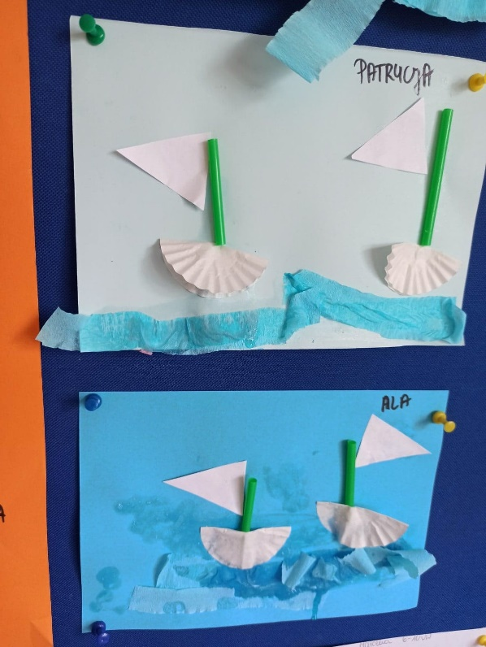

**ŚRODA – „Bezpieczeństwo w górach”**

- oglądanie filmu edukacyjnego pt. „Bezpieczeństwo w górach” – rozmowa kierowana; klasyfikacja zachowań na właściwe i niewłaściwe

- prezentacja zdjęć przedstawiających polskie góry; poznanie charakterystycznych elementów związanych z górami (oscypek, owce, juhas, górale, kolejka górska)

- wykonanie pracy plastycznej – wyklejenie plasteliną konturu gór według schematu kolorystycznego

**CZWARTEK – „Legenda o Smoku Bazyliszku”**

- rozmowa nt. Polski – przypomnienie i prezentacja symboli narodowych; rozmowa nt. najważniejszych miejsc w stolicy kraju

- wspólne odszukiwanie na mapie największych miast Polski i prezentacja miast na zdjęciach

- oglądanie filmu pt. „Legenda o smoku Bazyliszku” – omówienie wydarzeń opowiedzianych w legendzie

- słuchanie legendy „O Warsu i Sawie” – rozmowa nt. genezy nazwy „Warszawa”

- wykonanie pracy plastycznej – kolorowanie konturu smoka Bazyliszka

- wykonanie pracy plastycznej – zaprojektowanie tarczy syrenki warszawskiej według własnego pomysłu

**PIĄTEK – „Legenda o Smoku Wawelskim”**

- oglądanie filmu pt. „Legenda o Smoku Wawelskim” – omówienie wydarzeń opowiedzianych w legendzie

- prezentacja najważniejszych miejsc w Krakowie

- wykonanie pracy plastycznej – kolorowanie konturu smoka Wawelskiego

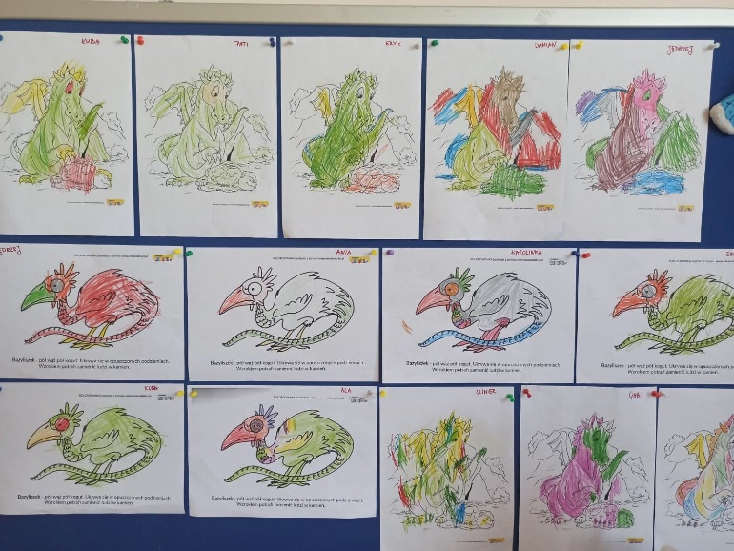

Zajęcia były prowadzone różnymi metodami (podająca, eksponująca, praktyczna) oraz z wykorzystaniem różnych form pracy (indywidualna, grupowa, zbiorowa). Każdego dnia prace plastyczne dzieci były umieszczane na wystawie.